**Madara - naturalne kosmetyki stworzone z myślą o Tobie**

**Lubisz się malować, jednak zauważyłaś, że Twoja cera na tym cierpi? Nie martw się! Wypróbuj kosmetyki naturalne marki <b>Madara</b> i zapomnij o zmęczonej i suchej skórze. Przyniosą one ukojenie, nawilżą, a Ty dzięki nim poczujesz się piękna i kobieca.**

Jeśli Twoja skóra jest przesuszona i zmęczona, jednak nie chcesz rezygnować z codziennego makijażu, postaw na produkty naturalne z firmy *Madara*. Te cieszące się sporą popularnością produkty słyną z tego, że przynoszą uczucie ulgi dla podrażnionej skóry. Przekonaj się, jak rewelacyjne efekty może przynieść ich regularne stosowanie.

**Madara - historia marki**

Wszystko zaczęło się na Łotwie, kiedy cztery zaprzyjaźnione kobiety postanowiły stworzyć produkt, który wpłynąłby na zmianę nawyków pielęgnacyjnych łotewskich dam. Brakowało im na krajowym rynku kosmetyków organicznych, mających naturalny skład, a przy tym dobrze prezentujących się chociażby na półce. Podjęły się więc skomponowania formuł, a ich głównym założeniem było to, że mają być one zarówno skuteczne, jak i estetyczne. Tak właśnie narodziła się marka [Madara](https://malowanalala.eu/pl/m/madara).

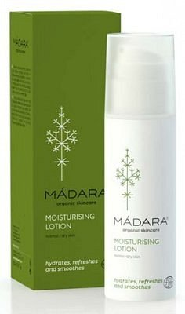

**Kosmetyki marki Madara**

Wszystkie produkty wchodzące w skład tej linii kosmetyków są naturalne, organiczne, bardzo często także wegańskie. Nie zawierają jakichkolwiek sztucznych czy syntetycznych składników. Fluidy, balsamy, kremy CC, dezodoranty, pianki i mleczka oczyszczające to tylko niektóre z oferowanych przez **Madarę**. Sprawdź i przekonaj się sama, który produkt będzie dla Ciebie najlepszy!

